LAPORAN PRAKTIKUM

ALGORITMA PEMROGRAMAN

TIPE DATA PADA BAHASA JAVA



OLEH:

DEVINA AMANDA PUTRI

(2411533009)

DOSEN PENGAMPU:

DR. WAHYUDI, S.T, M.T

FAKULTAS TEKNOLOGI INFORMASI

DEPARTEMEN INFORMATIKA

UNIVERSITAS ANDALAS

2024

1. Pendahuluan
2. Tipe Data

Salah satu konsep fundamental dalam pemrograman adalah tipe data. Tipe data menandakan jenis nilai yang dapat disimpan dalam variabel dan operasi yang dapat dilakukan pada nilai tersebut. Dalam pemrograman Java, jenis data terbagi menjadi dua kategori utama: jenis data primitif dan jenis data referensi.

1.1 Jenis Data

Jenis data pada tipe data bahasa Java adalah 2;

1. Data Primitif

Tipe data ini adalah data dasar yang disediakan oleh Java, yang terdiri dari:

* int: Bilangan bulat.
* double: Bilangan desimal.
* char: Karakter tunggal.
* boolean: Nilai benar atau salah.

1. Data Referensi

Tipe data ini menyimpan referensi ke objek, menandakan alamat atau acuan dari objek dalam definisi memori. Contohnya:

String, array, dan kelas lainnya.

Programmer yang paham jenis data akan dapat merancang kode yang efisien dan terstruktur serta memanage memori yang lebih efektif.

B. Tujuan Praktikum

* Memahami berbagai tipe data yang tersedia dalam bahasa Java.
* Mempelajari cara mendeklarasikan dan menggunakan variabel dengan tipe data yang berbeda.
* Mengimplementasikan tipe data dalam program sederhana.

C. Persiapan Praktikum

* Menginstal Eclipse IDE di komputer.
* Membuat akun GitHub di [github.com](https://github.com) untuk mengupload project.

D. Langkah Kerja Praktikum

1. Buat Program
2. Buka Eclipse dan pilih file project sebelumnya.
3. Buat package baru dengan cara klik tengah src dan buat folder baru diberi nama dengan lowercase di awal kalimat, contoh “pekan2” lalu “Finish”.
4. Folder selesai, klik kanan pada folder untuk membuat package baru dengan, pilih **New>Class.** Pemberian nama harus Uppercase di awal tanpa spasi, lalu centang pada “public static void main (string [] args)”
5. Masukkan Syntax

4.1 Ekspresi1

1. Membuat Kelas Java

- Buat proyek baru di dalam IDE Java. Nama proyek bisa disesuaikan dengan kebutuhan.

- Buat class Java baru dengan nama Ekspresi1.

2. Menuliskan Kode

- Tuliskan kode program seperti yang ada di gambar. Program ini menggunakan System.out.println untuk menampilkan hasil perhitungan aritmatika ke layar. Setiap baris mencetak hasil operasi dari ekspresi yang diberikan.

3. Menjalankan Program

- Jalankan program menggunakan tombol **Run** di IDE. Dan muncul output:

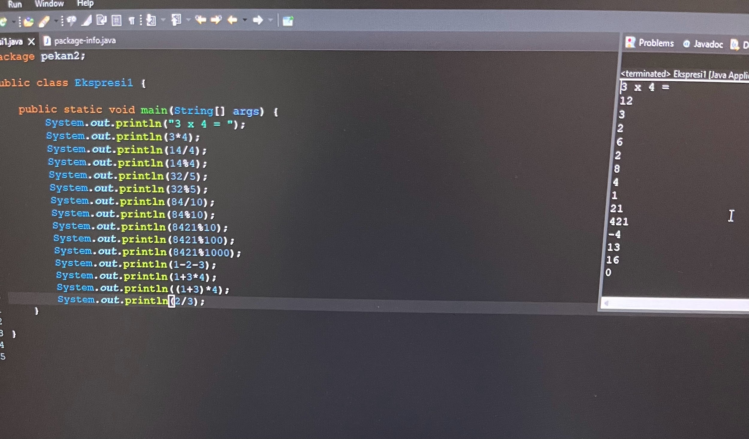

4.2 Ekspresi2

1. Membuat Kelas Java

- Buat proyek baru di dalam IDE Java dengan nama yang sesuai, misalnya Ekspresi2

2. Menuliskan Kode

- Program ini mendeklarasikan beberapa variabel untuk menyimpan nilai subtotal, tax, tip, dan total.

- Subtotal diset secara langsung sebagai 108.

- Pajak dihitung dengan mengambil 30% dari subtotal, yang disimpan dalam variabel tax.

- Tip dihitung dengan mengambil 20% dari subtotal, yang disimpan dalam variabel tip.

- Total biaya dihitung dengan menambahkan subtotal, pajak, dan tip.

3. Menjalankan Program

- Jalankan program menggunakan tombol **Run** di IDE , dan muncul output:

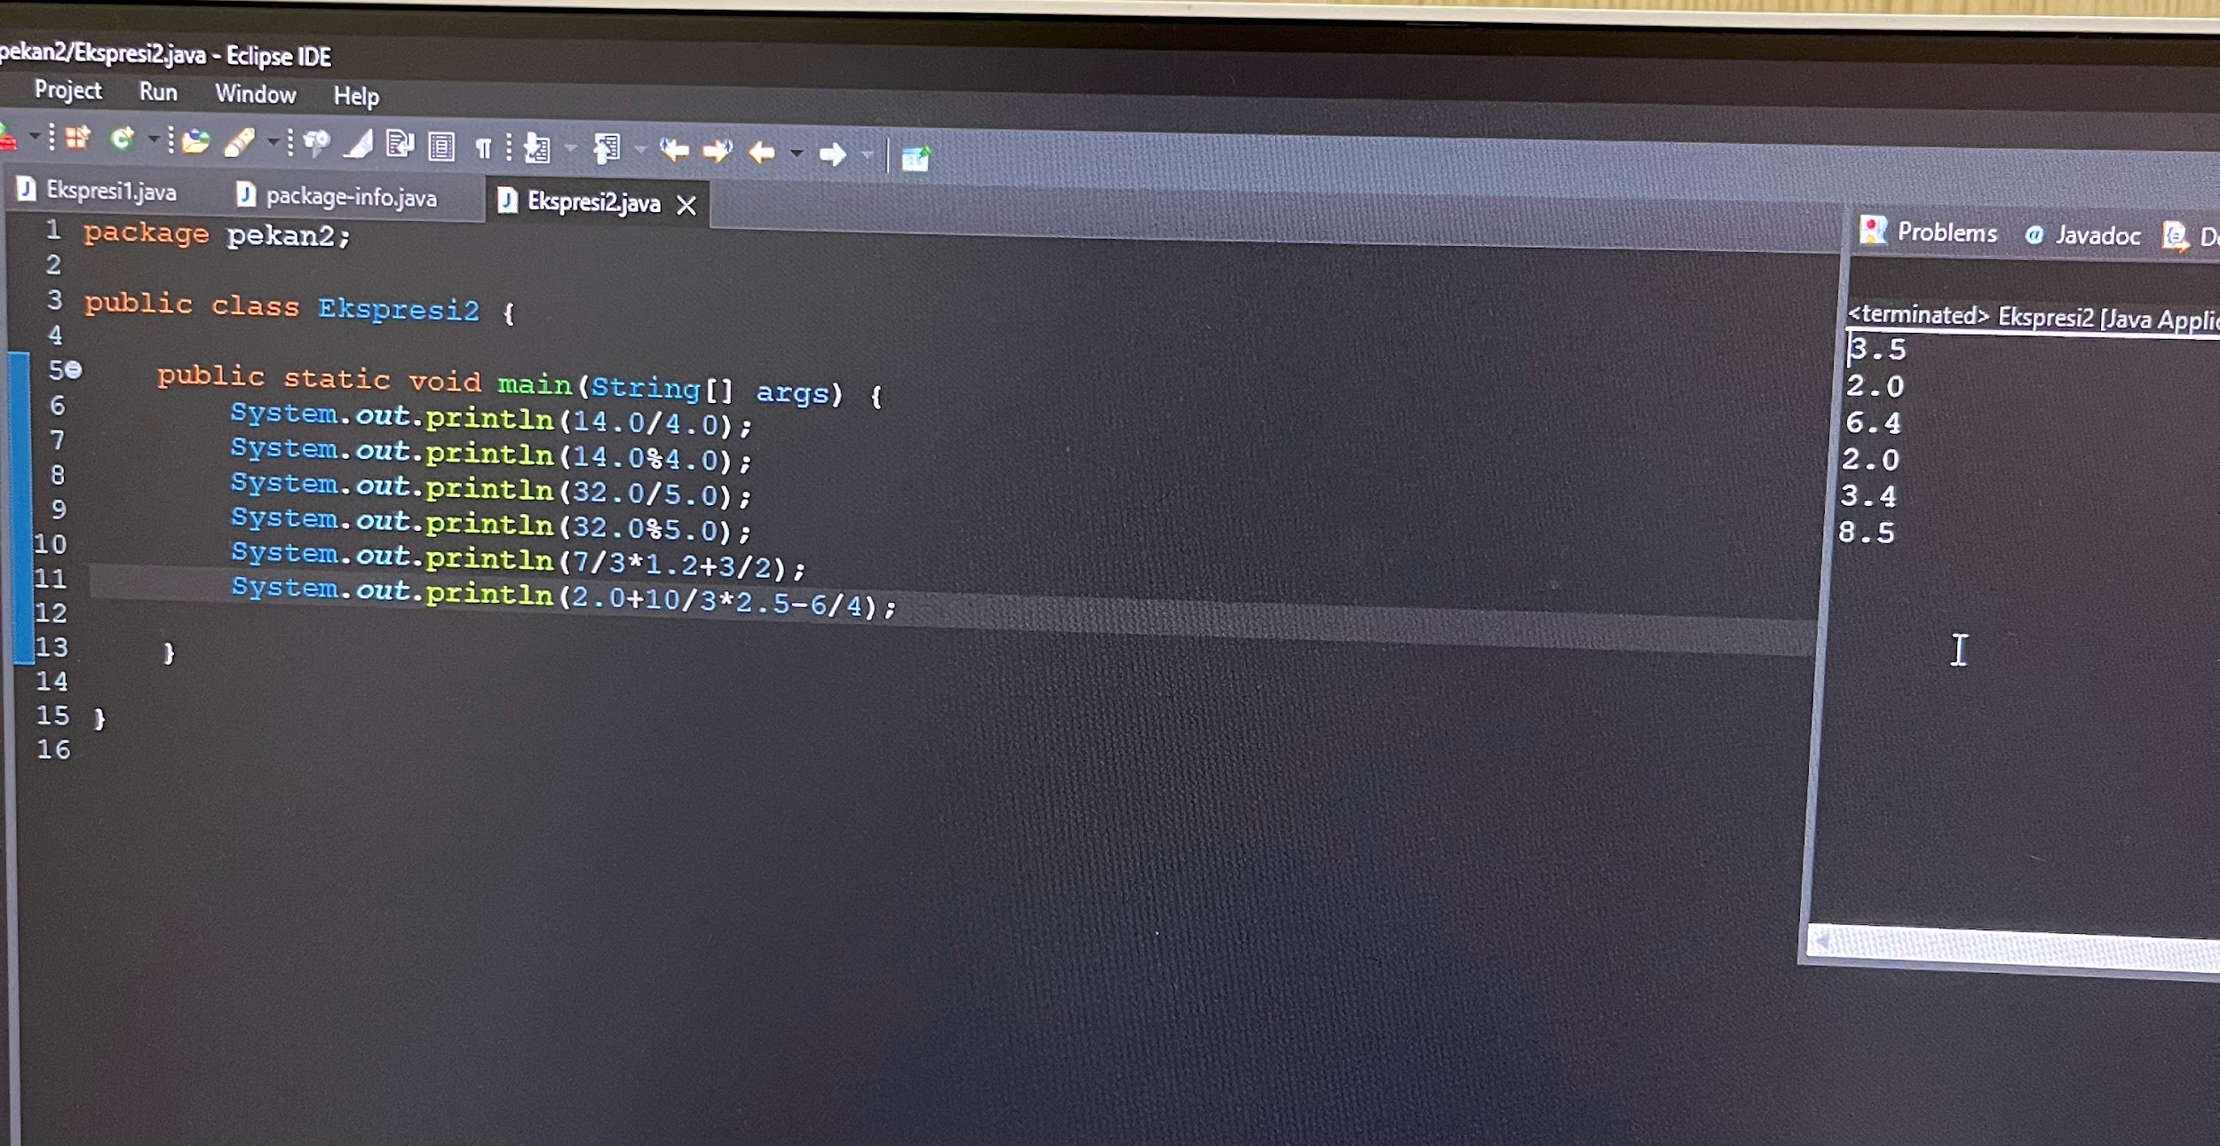

4.3 GabungString

1. Membuat Kelas Java

- Buat proyek baru di IDE Java kamu, dan buat kelas Java dengan nama GabungString.java.

2. Menuliskan Kode

- Program ini akan mendeklarasikan beberapa variabel string.

- Setiap string akan diisi dengan bagian kalimat atau kata tertentu.

- Menggunakan operator + untuk menggabungkan string dan menampilkan hasilnya.

3. Menjalankan Program

- Jalankan program di IDE menggunakan tombol **Run,** muncul output:

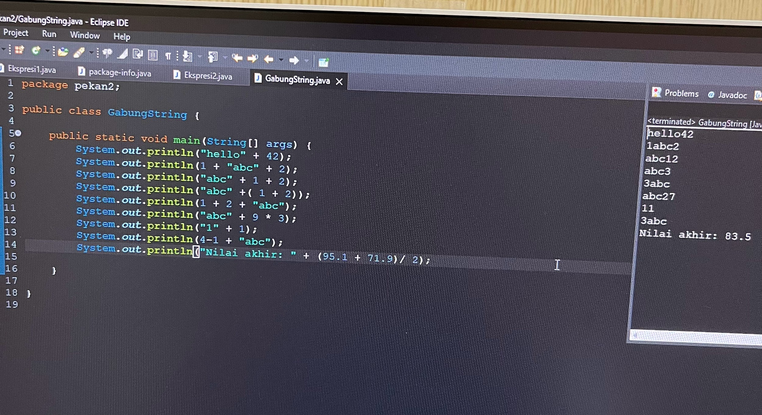

4.4 Receipt1

1. Buat class baru dengan nama Receipt1
2. Menuliskan Kode

-program ini mendeklarasikan variabel untuk menyimpan subtotal, tax, tip, dan total menggunakan variabel Receipt1

-hasil perhitungan akan dicetak dengan menggunakan variabel tersebut

1. Menjalankan Kode

Jalankan kode dengan klik tombol **Run,** maka akan muncul output:

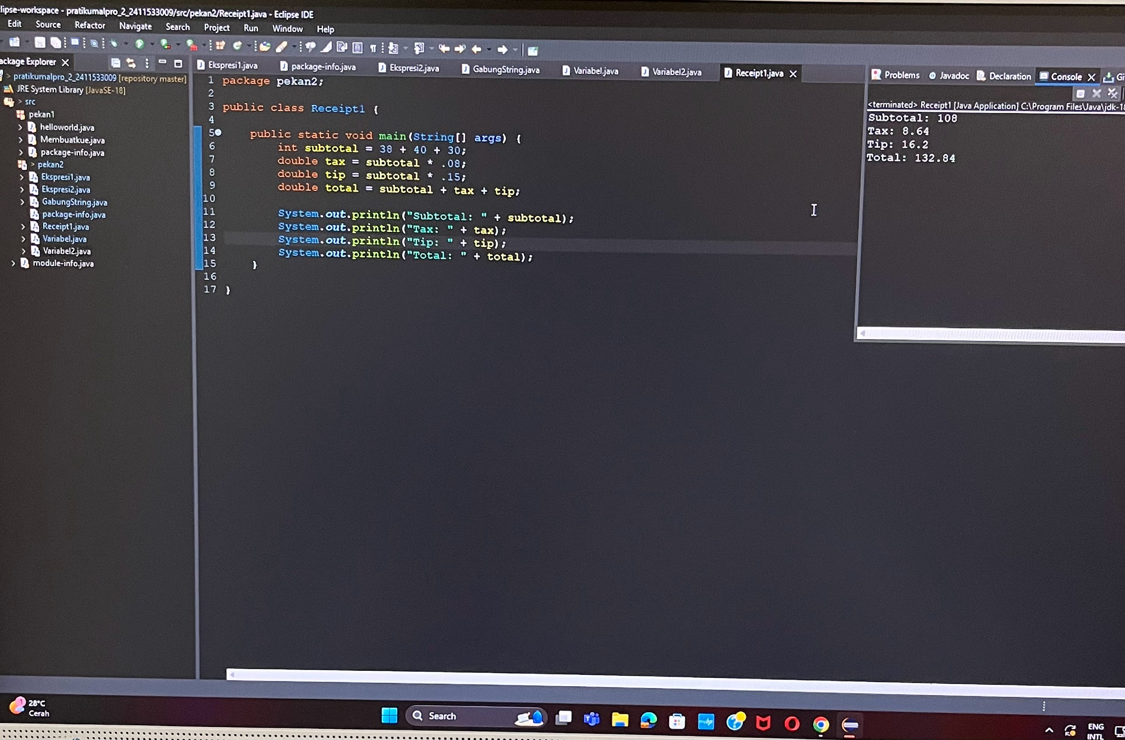

4.5 Variabel1

1. Buat class baru di IDE dengan nama Variabel1
2. Masukkan Kode Program
3. Menjalankan Kode

dengan klik tombol **Run,** maka akan muncul output:

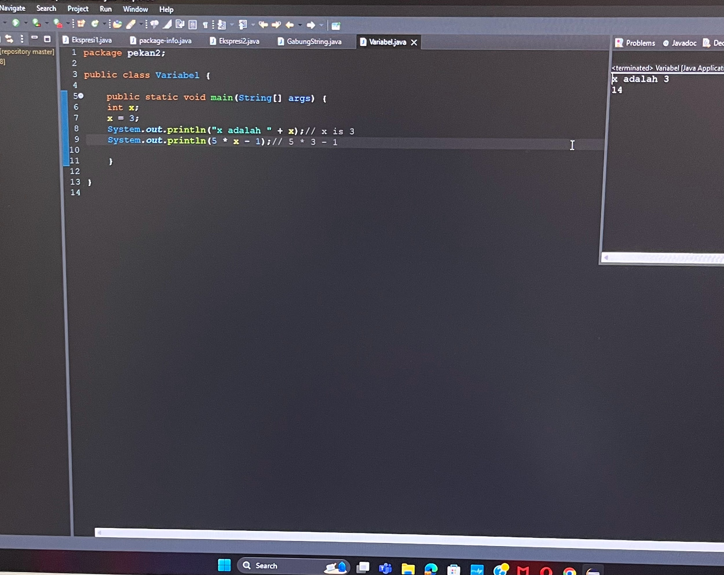

4.6 Variabel2

1. Buat Class baru dengan nama Variabel2
2. Masukkan Kode

disini menggunakan integer **double**

1. Jalankan Kode

dengan klik tombol **Run** pada menu bar, maka akan muncul output seperti berikut ini :

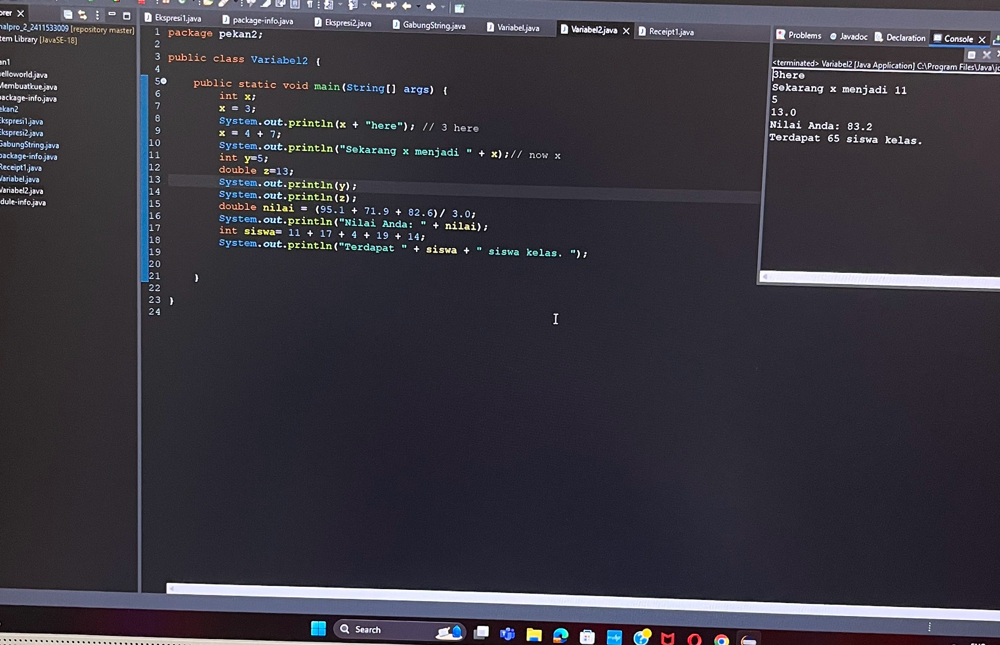

## E. Kesimpulan

Praktikum ini membantu saya memahami berbagai tipe data yang ada dalam Java serta cara mendeklarasikan dan menggunakannya dalam program. Saya belajar bagaimana tipe data yang berbeda dapat digunakan untuk menyimpan berbagai jenis informasi.